1. За Нађину рођенданску торту потребно је 12 јаја. Њена мајка хоће да јој напрати и мафине, а за то је потребно још 5 јаја. Колико је укупно јаја потребно?
А. 20
Б. 15
В. 17

2. Израчунај: 1Д+2Ј+5Ј= ___Ј.

3. На којој бројевној правој је приказано решење задатка: 12+5=___?
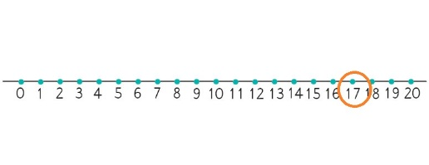
A.
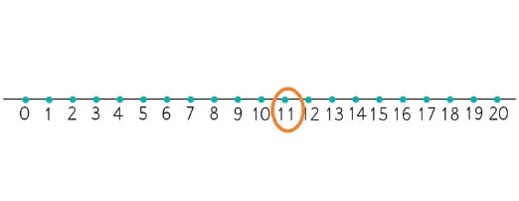
Б.
4. Упиши тачан број на празну цртицу: 11+7=____.

5. Који број ћемо уписати на празну цртицу: 11+4= ____+(1+4)?
А. 5
Б. 10
В. 7

6. 4+12=17- Да ли је наведена једнакост тачна?
А. Да
Б. Не

7. Упиши <,> или =:
18____14+3

8. Који је број за 5 већи од 14?
А. 15
Б. 19
В. 17

9. Даница је прочитала 12 страница књиге. Остало јој је да прочита још 7. Колико страница има књига коју чита Даница?
А. 19 Б. 20 В. 17

10. Који је број за 4 већи од 14?
А. 17
Б. 18
В. 15

11. 2+15=17- Да ли је наведена једнакост тачна?
А. Да
Б. Не

12. Упиши <,> или =:
19____17+2

13. Који је број за 6 већи од 10?
___________________________

14. Немања има 12 жутих и 7 црвених рибица. Колико укупно рибица има Немања?
А. 18
Б. 19
В. 20

15. Који број ћемо уписати на празну цртицу: 16+2=(10+___)+2?

16. Упиши тачан број на празну цртицу: 13+3=____.
А. 16
Б. 17
В. 18

17. Упиши <,> или =:
5+13__17

18. Преброј рибице са фотографије испод. Уколико додамо још 5 биће их:
А. 15
Б. 17
В. 13
